LECCIÓN 6.5 Hoja de trabajo
Códigos

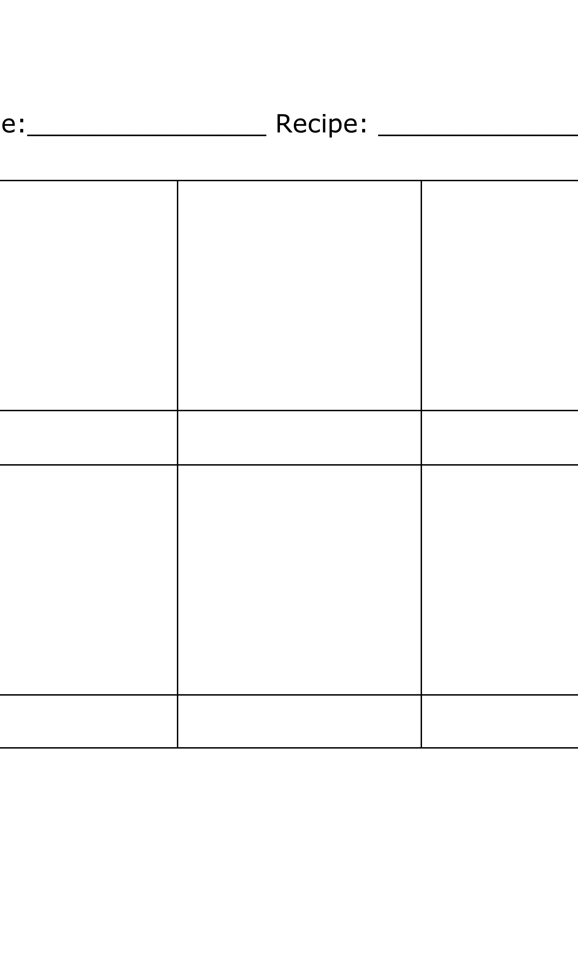

A | B | C | D | E | F | G | H | I | J | K | L | M
N | O | P | Q | R | S | T | U | V | W | X | Y | Z
Z | Y | X | W | V | U | T | S | R | Q | P | O | N
M | L | K | J | I | H | G | F | E | D | C | B | A

Decodifica estos mensajes.

1 RY PBQVTB RF IBYNE.

________________________________________

2 INZBF N TNANE.

________________________________________

3 ZR THFGN QRFPVSENE PBQVTBF.

________________________________________

¿Puedes escribir tu nombre usando el código secreto
del alfabeto reverso?

____________________________________

